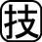１ ◆年表チェック>>> 次の史料・地図を見て，①～⑥にあてはまる語句を下の語群から選び，書きなさい。
第１条 大日本帝国ハ万世一系ノ天皇 之ヲ統治ス
第11条 天皇ハ陸海軍ヲ統帥ス
第20条 日本臣民ハ法律ノ定ムル所ニ従イ兵役ノ義務ヲ有ス
板垣退助らが ① 設立の建白書を提出し，国会の開設を求める
国民が政治に参加する権利の確立をめざす運動が広まる
内閣制度ができる
史料の ② が発布される
Ａとの間で ③ がおこる→下関条約を結ぶ
日英同盟が結ばれる
Ｃとの間で ④ がおこる→ポーツマス条約を結ぶ
⑤ 併合→朝鮮総督府を設置して，Ｂの ⑤ を植民地化
辛亥革命がおこる→Ａがほろび， ⑥ が建国される

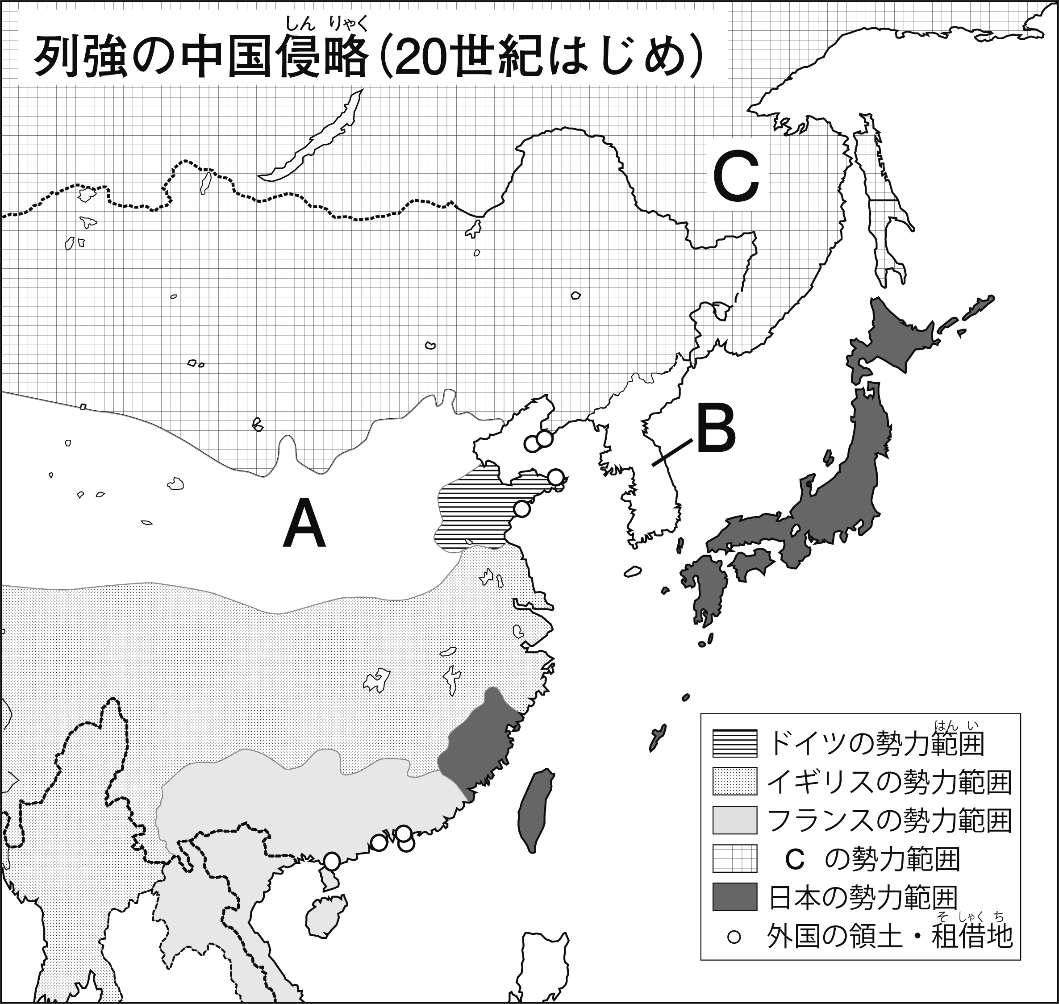

①（ ）②（ ）
③（ ）④（ ）
⑤（ ）⑥（ ）
【語群】
日露戦争 民撰議院 日清戦争 大日本帝国憲法 中華民国 韓国
２ ◆資料チェック>>> 資料を見て，問いに答えなさい。
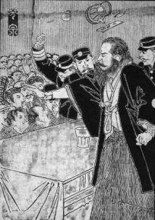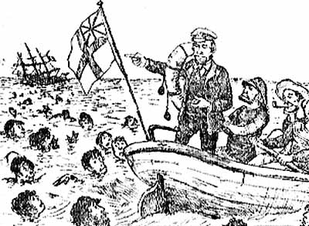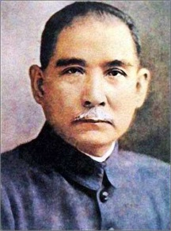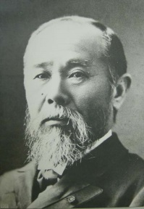 A B C D

⑴ Aは何とよばれる運動の演説会ですか。 （ ）
⑵ Bの事件をきっかけに撤廃を求める声が高まった条約の内容は何ですか。 （ ）
⑶ 大日本帝国憲法の草案作成の中心となったCの人物はだれですか。 （ ）
⑷ 辛亥革命を指導したDの人物はだれですか。 （ ）
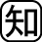３ ◆重要語句チェック>>> 次の問いに答えなさい。
⑴ 明治維新の改革に不満を持つ士族たちの反乱のうち，西郷隆盛を中心として鹿児島の士族などがおこした反乱を何といいますか。 （ ）
⑵ 1880年，全国の代表者が大阪に集まり，国会の開設を求めて結成した組織を何といいますか。
（ ）
⑶ 1890年に発布された，天皇に対して忠義をつくし，忠君愛国を国民道徳の基本としたものを何といいますか。
（ ）
⑷ 下関条約で日本が得た半島を清に返還するよう，ロシア・ドイツ・フランスが勧告したことを何といいますか。
（ ）
⑸ 日清戦争で得た賠償金をもとに九州北部に建設され，日本の重化学工業発展の基礎となった製鉄所を何といいますか。 （ ）

